Obec Tisová
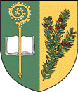
Výpis ze zasedání Zastupitelstva Obce č. 8 – 2018,
které se koná dne 13.6. 2018, v 18. hod na OU

Usnesení k bodu č. 3.1.
Zastupitelstvo obce schvaluje počet členů Zastupitelstva obce Tisová, v počtu 7, ve funkčním období r. 2018 – 2022.

Za obec Tisová, Vojtěch Eliáš, starosta

